ＥＳＤＧｓ通信 第166号 「九州大学で教員人生を語ってきました」手島利夫

いつもお世話になっております。
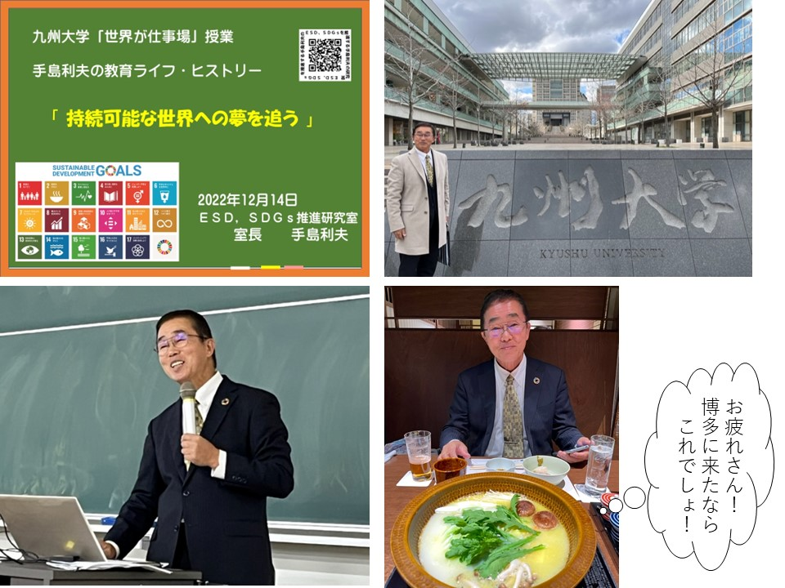
12月14日、九州大学「世界が仕事場」授業者としてお招きいただき、教員人生での悩みや、
それを乗り越える決断等を次のような項目で語らせていただきました。

① 家業のメリヤス問屋の長男坊が、教職を選択するまでの悩みと出会い
② 若い教員として取り組むが、主体的・問題解決的な授業を構成できない悩みの日々
③ 東雲小学校の校長になったが、どうしたらユネスコスクールとしてＥＳＤの推進ができる
のか
④ 5年かけてやっと東雲小がブレークしたのに異動を告げられる悩み
⑤ 八名川小学校を直ちにユネスコスクールの最前線校にするために教員に何を語るか
⑥ 八名川小学校の子どもたちに何を問いかけるか
⑦ 学力向上が叫び続けられ、東京都もベーシックドリルばかりに流されている中で、ＥＳＤを
どのように進めたらいいのか

当日にも、学生さんたちからはたくさんのご質問をいただき、精一杯お応えしましたが、終了
後にお約束通りに、素敵なご感想と同時に、200にも及ぶ様々なご質問をいただきました。
限られた時間でしたので、全てにお応えすることはできませんでしたが、次のような資料を送
らせていただき、回答に代えさせていただきました。

＊＊＊＊＊＊＊＊＊＊＊＊＊＊＊＊＊＊＊＊＊＊＊＊＊＊＊＊＊＊＊＊＊＊＊＊＊＊＊＊＊＊

世界が仕事場 ご質問への答え
2022年12月14日 ＥＳＤ・ＳＤＧｓ推進研究室 手島利夫

先日は皆様が心を開いて、私の話を聞いてくださったこと、ご感想・ご質問から感じました。
ありがとうございました。
さて、たくさんのご質問をいただきましたが、およそにまとめながらお応えいたします。

① 「子どもの学ぶ心に火をつけろ」について
社会科「暖かい地方のくらし」の単元で、スイカを使った教材開発に10か月もかかった時の
ことですが、表面的には何も思い浮かばずに変化がないように見えますね。でも、スイカにたど
り着くまで、様々な可能性を思いついては問題に突き当たり、検討や可能性を探るための大切な
時間だったと思います。
人生でも迷って、何も進まない、無駄に思える時間もあるかも知れませんが、もしかすると重
要な時間、必要な時間かもしれませんね。
塾講師として子どもさんに教えていらっしゃる方もいましたね。色々と知識の進んだお子さ
んがいて、ご苦労もあるかと思います。知っていることと体験的に分かることは大きく違います
から、条件を示しながら判断させたり、その理由を聞いたり、他の子はそれをどう思うのか対話
したりするなど、ファシリテートすることも大切だと思います。気づかせる指導法も工夫された
らいいかと思います。また、その際、子どもたちの突飛な発想でも、決して否定しないで多面的
な視点をもって価値づけてあげられる視野をもっていることがとっても大切です。あなたのコ
メント力が試されるとも言えそうです。
コロナの影響で体験・ふれ合いのある学びが制限されましたが、それでも、みなさんの学校で
は、その時その時で可能な範囲で工夫するようにしましたね。
私もＷeb講座で色々な機能を使って、ふれあいを進めました。みんなで一斉に画面に向かっ
て〇×を示して全体の傾向を共有したり、様々な「反応」を出し合ったり、書き込みさせたり、
大学生ならＱＲコードから質問に答えていただき、それをデータ化して共有するなどもできそ
うです。
いずれにしても、人生、どのステージにおいても学ぶ心が重要なキーワードになると思います。
そういう意味からもＥＳＤの学び（持続の可能性を求めて、ピコ太郎さんのＰＰＡＰのように
様々なつながりを意識しつつ、主体的・対話的で行動の変容を伴った深い学び）を続けていきた
いですね。小・中・高等学校での「総合」は学びの転換にとって、重要な時間なのです。

② 「先生方のお心に届く」一言について
先生方はお一人お一人、それぞれの実践に基づいた見識がありますから、それを発揮していた
だきながら、組織として共通の目標に到達できればいいのだと思います。ＥＳＤという言葉や理
念を理解したくない人でも、子どもたちの幸せそうな学びを創ることに反対する人はいません。
また、どうしても「教えることこそ教師の役目」と思っている方もいますが、機会を見て資料②
のようなデータを皆さんで共有し、教え込みよりも主体的・探究的な学びに取り組んでいる子ど
もの方が圧倒的に基礎学力も活用能力も高くなることを示し、大切な子どもたちの「基礎学力」
を高めるためにも、また「活用能力」を高めるためにも、指導方法の改善を心掛けていただきた
いことを伝えてきました。

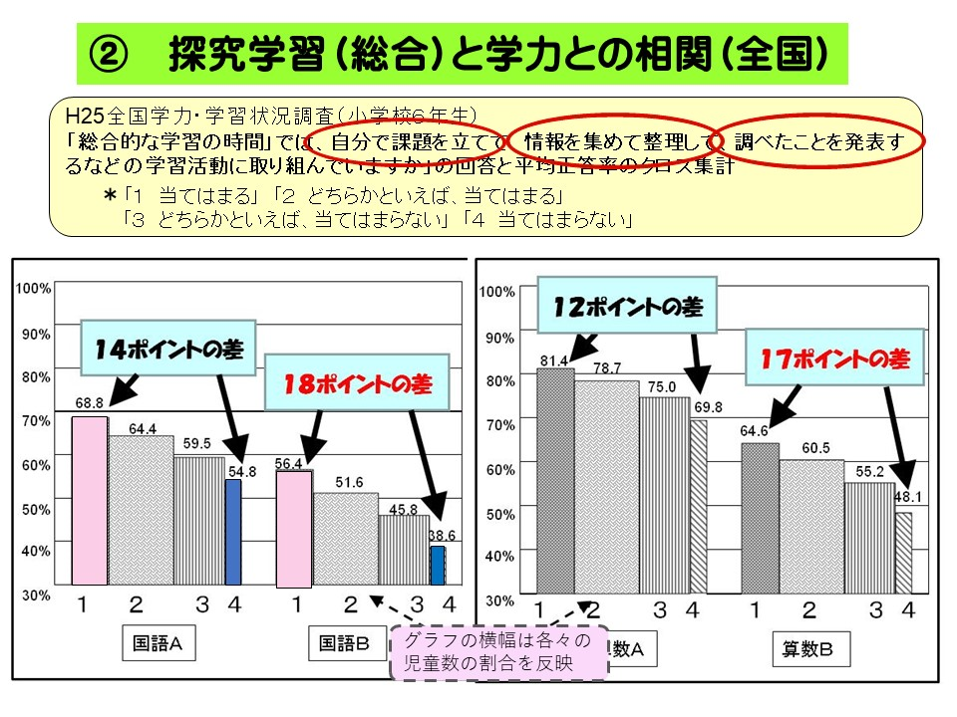

「全国学力学習状況調査の学力データと総合的な学習の時間に取り組んでいるかという質問とをクロス集計して
まとめられた資料：文部科学省国立教育政策研究所教科調査官田村学氏のご提供による」を手島が編集しました

そうは言っても、自信のない方も多いのが現状です。「大丈夫。責任はとるから、チャレンジ
していいですよ」という声掛けだけでなく、「こんな資料があるけど、お使いになりませんか。」
など、一緒に授業づくりをしながら、クラスの子どもさんたちが夢中になるような「美味しい体
験」をたくさんしてもらうようにしてきました。それがおもしろい学びを創り出せる先生を育て
る近道であり、学校としての教育力向上につながる近道でもあったように思います。

③ 教師の労働条件に関するご質問
教員はブラックだと言われたりしています。ユネスコスクールの取り組みと基本的な「業務」
との両立についてどう取り組んだかについてです。
研究等で超過勤務をしていただいた時にはどこかで必ず穴埋めをするように心がけていまし
た。しかし、時代の求めに対応して仕事ができるように、自分の資質を磨くのはプロとして当た
り前のことであり、それをしないで済むような甘い仕事なんてないということは、当然のことだ
と思います。労働時間のことを話題にすると同時に労働の質もしっかりと見届ける必要がある
のだと思います。また、ユネスコスクールで進めてきたＥＳＤは、今や学習指導要領の基本理念
になっています。勤務の本質に向かうものですので、決して別物ではありません。

④ ＥＳＤ、ＳＤＧｓへの取り組み
今お伝えしたように、これらは日本の教育方針として示されているものです。しかし、各都道
府県、区市町村教育委員会によって理解の程度には大きな差があります。もちろん、それを受け
た学校にも差があります。
しかし、知識理解の教育だけで通用する世界ではありません。そんな教育ばかりいまだに続け
ているので、日本の大学のレベルはアジアの中ですら低下を続け、通用しなくなっています。こ
れはお一人お一人の人生がどう成り立つのかという問題を越えて、この国の未来もかなり危う
いことになっているのです。というか、未来というよりも現状も、かなり深刻な状況なのです。

皆さんが育って来た学校にも、塾にも予備校にも、インターネットを中心としたグローバルな
世界の現状にも関わらず、知識理解中心の教育しかなかったとしたら、グローバル世界で通用し
ない学生さんになっているかも知れませんね。だって、必要な知識はだれでもいつでもどこでも
手に入れられる時代が来ているのですから、それを人間には求めなくてもいいのですから。
そんなわけで、教育委員会にも早い所目を覚ましていただかないと困るので、色々な働きかけ
ができるといいなと思っております。

⑤ 学生として、リーダーとして何をしたらいいか
リーダーとして人に尽くすのは、とっても貴重なことだし、あなた自身にも多くの学びがある
はずです。仲間の努力や工夫に共感し、それを全員と共有するようにしながら取り組みを進める
ことが大事だと思います。ぜひ頑張ってください。
「芯」や「軸」をどう見つけていいかわからないという方もいらっしゃるようでしたが、その
通り。分からないのが当然です。やってみるしかありません。人から答えだけを教わろうとせず
に、自分なりに考えたり、判断したり、実践したりする中から、人のアドバイスの意味も分かる
かも知れません。自分と異なる「異見」は、ありがたい改善策の一つとして受け止めましょう。
それから、課題を自分で感じたり見つけたりする力を磨いていきましょう。それが全ての出発
点になると思います。課題を見つけ、それについて学び、判断し、共有しながら実践するのが大
切な学びのスタイルです。そういう中から「芯」になるものも見えてくるかと思います。

プレゼンがうまくなるためにどうしたらいいかというお悩みも、よくわかります。まず、台本
はしっかり書きましょう。「論」がしっかりしていないと話が伝わりません。でも、発表ではそ
れを読むだけになりがちですね。全部覚えられるわけは、ありません。何回か練習したら、その
台本を捨てましょう。（本当に捨てなくてもいいですよ。）キーワードだけを並べたメモをもって
プレゼンの練習をしましょう。言葉は毎回違っていても一向に構いません。伝えたいことさえ伝
わればいいのです。メモだけで相手に伝えることに徹しましょう。そうするうちに自分の言葉で
話せるようになりますよ。大丈夫。小学1年生でも言いたいことさえあれば、メモ無しでもプレ
ゼンはできています。

「世界が仕事場」って、素敵な授業ですね。どんな人にも夢があり、迷いや決断や後悔など色々
しながら何とか生きているって知ったら、勇気が湧いてくるように思います。

⑥ 「手島」に関すること
銀行の「内定」を断って、２７倍の教員採用試験を受けるって、心配ではなかったのって、思
われたでしょう？ もちろん、心配ですし、その後の２年間は、「だめだったらどうしよう」っ
て、こわばっていました。でも、あと２年間で教員免許が取れる予定だし、東京都でだめだとし
てもどこかで受かれば、そこで生きていけばいいかと思っていました。「考古学者？」、夢の一つ
ではありましたが、職としての可能性がほとんど見えませんでした。
「校長として皆さんの責任を取ります。それが校長の仕事なのです。安心してくださいって、
言うのは怖くないですか。どうして言えちゃうの」と思ったでしょう？
言うのは、正直とっても怖かったです。でも「変な校長が来た。ＥＳＤなんてさせられそうだ」
と、先生たちの中に不安があるように感じたのです。だから、校長って職は、最後にみんなの責
任を取らせるためにあるものだからって、そのままを話したのです。それは、校長である限り逃
げられないし、それがいやだったらやらなければいいだけの話なのです。でも、責任は私がとり
ますっていい放したとたん、みんなぎょっとしていました。そんなことをいう校長の話なんて、
聞いたことないですからね。学校中の皆さんが、一挙に協力的になったのは間違いありません。
でも、この話を校長の仲間に話したんだけれど、結局、誰もまねしてくれませんでした。
責任の取り方として、日本では「やめる」のが普通だけれど、どんな責任の取り方ができるの
か気になったことでしょうね。私の場合、例えば・・・、
深刻ないじめのあるクラスの問題に気づき、中心になっていた子から「やっぱり僕が変わらけ
ればいけないのかなあ」という言葉を聞くことができました。穏かな雰囲気の中で色々な子から
聞き取りを重ね、記録を続け、矛盾を確かめ・・・保護者会での報告や協力の依頼まで、一連の
始末をつけるのに１か月くらいかかりましたが、落ち着いて公正な人間関係のあるクラスに変
わってくれました。気づくのが遅れていたら、優れた担任の先生の教員人生を失わせかねない危
ない所でした。また、授業づくりで困っている先生に声をかけ、一緒に単元開発もしました。結
構楽しい毎日になっていきました。
スイカの授業だけでなく、色々と開発できていたので、理想論でなく、子どもの姿で実証でき
たのが良かったのでしょうね。
地球の温暖化やＳＤＧｓは結局どうなったのかというご心配もあるかと思います。かなり苦
しい現状ですが、まだ結論までは決まっていません。どこまでやれるか時間との勝負と思い、戦
っています。

⑦ 「メリヤス屋」はその後どうなったのか
父が亡くなってからは母が中心になって２０１０年ごろまで続けましたが、年齢も、お客様の
状況も考慮して、無事に閉店までこぎつけました。どこに対しても借金の無い状態で無事閉店で
きたことを、関係者みんなで喜び祝いました。
売れ残っていた肌着などもありましたが、東日本大震災の際の支援物資としてお使いいただ
くこともできました。
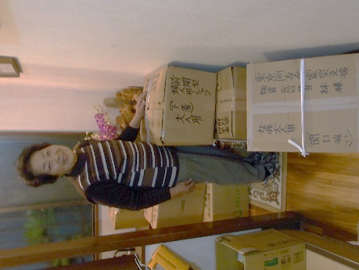
全てのご質問にお答えしきれていないので申し訳ありませんが、意は汲んでお応えしようと努
めました。ご理解ください。

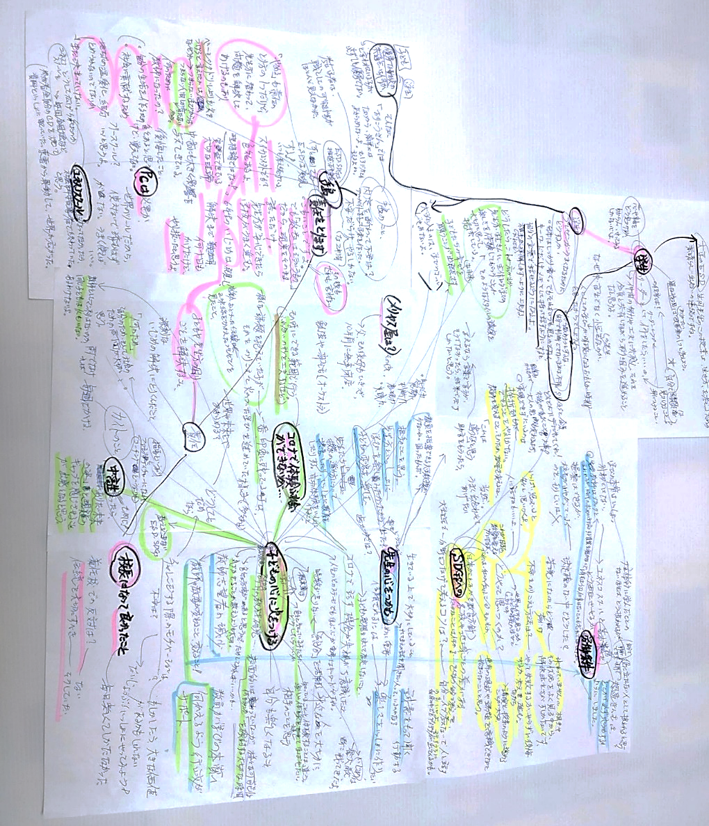
皆様の学びが一層深まりますよう、祈念しております。ありがとうございました。
＊＊＊＊＊＊＊＊＊＊＊＊＊＊＊＊＊＊＊＊＊＊＊＊＊＊＊＊＊＊＊＊＊＊＊＊＊＊＊＊＊＊

このように、楽しく教員人生を振り返ることができることに幸せを感じております。

今後ともよろしくご指導をいただけますよう、お願いいたします。

「ＥＳＤ・ＳＤＧｓ推進研究室」 手島利夫
URL=https://www.esd-tejima.com/
事務所：〒130-0025 東京都墨田区千歳１－５－１０
☏＝ 090-9399-0891
Ｍａｉｌ＝contact@esdtejima.com
＊＊＊＊＊＊＊＊＊＊＊＊＊＊＊＊＊＊＊＊＊＊＊＊＊＊＊＊＊＊＊＊
【参考】 ＥＳＤＧｓ通信：手島利夫が名刺交換させていただいた方に配信している不定期なメ
ルマガで、文科・環境・外務など関係省庁、大学・研究機関等、教員、教育行政、政治家、企業
等々の方々も含め1９００名様に配信中です。
contact@esdtejima.com にメールでご連絡いただければ、登録・及び削除をいたします。

